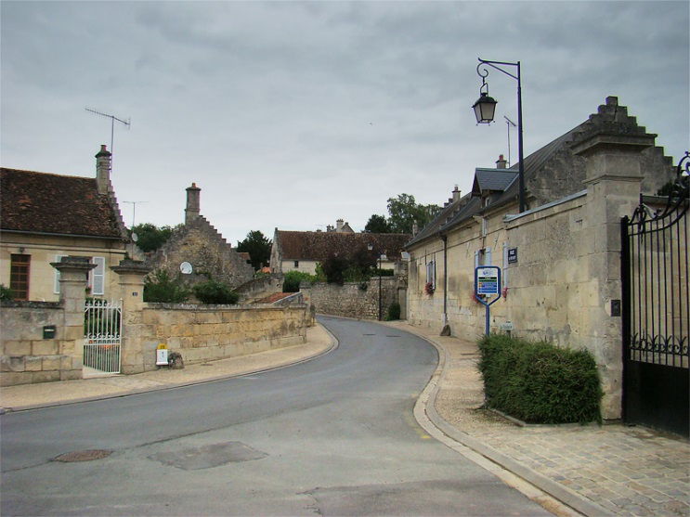
Septmonts dans l'Aisne.
C'est un petit village dans l'Aisne au charme plaisant
Entouré de verdure, elle lui imprime un ton apaisant.
On y trouve des maisons anciennes chargées d'histoire
Dont les toits sont agrémentés de coupe-feu, chose bizarre.
Cet équipement était adapté aux couvertures de chaume, dispositif
Pour éviter que le feu détruise tout le toit en cas d'incendie.
Les murs de pierres servent d'abri à l'âme du passé,
Ils sont les témoins de l'histoire, de la vie de nos aînés.
Des hauts murs de pierres protègent la vie des habitants
En les isolant de la rue, vestiges d'un autre temps.
Les pignons des maisons sont équipés de redents, typiques
Du Soissonnais, qu'on retrouve également en Belgique.
L'église du quinzième siècle faite de pierres est superbe,
Son teint beige lui confère de la douceur débonnaire.
L'intérieur de l'édifice est simple et très lumineux,
Du bois le poétise, une poutre de gloire polychrome le fait radieux.
Son donjon est le vestige impressionnant d'un château,
La bizarrerie de son architecture me surprend, c'est nouveau.
Il me fait songer aux châteaux hantés d'autrefois,
Il faut ajouter à cela l'ancienneté du Ginkgo Biloba.
Marie Laborde.

